第二章 动物实验的基本知识和操作技术
第一节 实验动物
药理学实验常用的动物有蛙、蟾蜍、小白鼠、大白鼠、豚鼠、家兔、猫和犬等。常根据实验目的和要求选用不同的实验动物。由于不同的动物具有不同的特点，故所选用的动物应能较好地反映试验药物的选择性作用，并符合节约的原则。
（一）、 实验动物的选择原则
1、尽量选择与人体结构、机能、代谢及疾病特征相似的动物；
2、选用的实验动物的解剖、生理特点应符合实验目的；
3、根据人与实验动物对同一刺激的反应差异，选用具有明显反应的动物；
4、 根据生物医学研究必须达到的精确度，选用结构功能简单又能反映研究指标的动物；
5、选用患有人类类似疾病的近交系或突变系动物；
6、选用与实验设计、技术条件、实验方法等相适应的标准化动物；
7、在不影响实验目的与结果的前提下，选择最易获得、最经济、便于操作管理的动物；
8、 供实验用的动物应具备质量合格证。
（二）、常用实验动物的特点
1、蛙和蟾蜍
离体心脏能较持久地有节律地搏动，常用于观察药物对心脏的作用；坐骨神经和腓肠肌标本可用来观察药物对周围神经、神经肌肉或横纹肌的作用；蛙的腹直肌还可以用于鉴定胆碱能药物的作用。
2、小白鼠
是实验室最常用的一种动物。易于大量繁殖，且价廉，适用需要大量动物的实验，如药物筛选、半数致死量测定、药物效价比较、抗感染、抗肿瘤药物及避孕药物的研究等。
3、 大白鼠
与小白鼠相似。一些在小白鼠身上不便进行的实验可选用大白鼠，如药物抗炎作用的实验常选用大白鼠踝关节制备关节炎的模型。此外，也可用大白鼠直接记录血压、作胆管插管，或用大白鼠观察药物的亚急性或慢性毒性。大白鼠的血压和人相近，且稳定，现常用于抗高血压药物实验。
4、豚鼠
是实验室常用动物之一。对组织胺很敏感，容易致敏，常用于平喘药和抗组胺药的实验。对结核菌亦敏感，故也用于抗结核药的研究。此外还用于离体心脏及平滑肌实验，其乳头肌和心房常用于电生理特性及心肌细胞动作电位实验，研究抗心律失常药物的机理。
5、家兔
温顺、易饲养，常用于观察药物对心脏、呼吸的影响及农药中毒和解救的实验。亦用于研究药物对中枢神经系统的作用、体温实验、热原检查及避孕药实验。
6、猫
与家兔比较，猫对外科手术的耐受性强，血压较稳定，故常用于血压实验，但价格较贵。此外，猫也常用于心血管药物及中枢神经系统药物的研究。
7、犬 药理实验需大动物时常用犬。常用于观察药物对心脏泵功能和血流动力学的影响，心肌细胞电生理研究，降压药及抗休克药的研究等。犬还可以通过训练，用于慢性实验研究，如条件反射、高血压的实验治疗、胃肠蠕动和分泌实验、慢性毒性实验。
（三）、实验动物选择的注意事项
由于动物对外界刺激的反应存在个体差异，在选择实验动物时，还应注意动物的年龄、体重、性别、生理状态、健康状况及其品系、等级等因素对实验的影响。

二、实验动物的性别鉴别与编号
（一）、 实验动物的性别鉴别
药理学实验常用的动物中，较大的动物(如家兔、猫、犬等)可以从生殖器分辨其性别，而较小的动物(如小白鼠、大白鼠、豚鼠等)的性别鉴别，通常以肛门与生殖孔之间的距离来判断，距离近者为雌性，距离远者为雄性。
（二）、实验动物的编号
药理实验中常用多只动物同时进行实验，为避免混乱应将动物进行编号。实验动物编号的目的在于将观察范围内的同种动物进行区别，以便于观察。常用的方法有染色法、耳缘剪孔法、烙印法和号牌法等，可根据实验目的、动物种类和具备的条件选用，一般编号应具有清晰易辨、简便耐久的特点。猫、犬、兔等较大的动物可用特别的号码牌固定于身上。小白鼠、大白鼠及白色家兔等用黄色苦味酸涂于动物不同部位进行染色标记而编号。例如在小白鼠，右前肢皮肤外侧涂色标记为1号，腹部右外侧皮肤涂色标记为2号，右后肢皮肤外侧涂色标记为3号，头部皮肤涂色标记为4号，背部正中皮肤标记为5号，尾巴根部标记为6号，7、8、9号在左侧同1、2、3号，第10号不涂黄色。大白鼠的编号与小白鼠相同。
第二节 实验动物的捉拿、给药和处死方法
（一）、小白鼠、大白鼠
1、捉拿法：小白鼠 可采取双手法和单手法两种形式。
双手法：右手提起鼠尾，放在鼠笼盖或其他粗糙面上，向后方轻拉，小白鼠则将前肢固定于粗糙面上。此时迅速用左手拇指和食指捏住小白鼠颈背部皮肤(图1)，并以小指与手掌尺侧夹持其尾根部，固定于手中。
单手法：小白鼠置于笼盖上，先用左手食指与拇指抓住鼠尾，手掌尺侧及小指夹住尾根部，然后用左手拇指与食指捏住颈部皮肤。
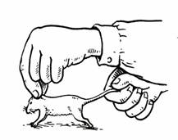 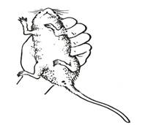
图1 小白鼠的捉拿方法 图2 大白鼠的捉拿方法

大白鼠 容易激怒咬人，捉持时左手应戴防护手套或用厚布盖住大鼠，先用右手抓住鼠尾，再用左手拇指和食指握住头部，其余手指与手掌握住背部和腹部(图2)。不要用力过大，切勿捏其颈部，以免窒息致死。
2、给药方法
小白鼠
（1）、灌胃(po)：左手固定小鼠，右手持灌胃器，灌胃针头自口角进入口腔，紧贴上腭插入食道(图3)，如遇阻力，将灌胃针头抽回重插，以防损伤。常用灌胃量为0.1～0.2 ml/10g。
（2）、皮下注射(ih)：可用腹部、背部、腹股沟的皮下，此处皮肤比较松弛，也可由助手协助。注药量一般为0.1～0.2 ml/10g。
（3）、肌肉注射(im)：一人抓住小鼠头部皮肤和尾巴，另一人持连4号针头的注射器，将针头刺入后腿外侧肌肉。注射量一般不超过0.1～0.2 ml/只。
（4）、静脉注射(iv)：将小鼠置入固定器，酒精涂擦尾部，以使血管扩张。自尾部末端刺入，刺入血管后抽针芯可见回血。常用注射量为0.1～0.2 ml/10g。
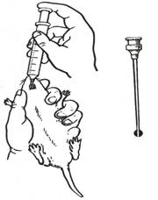 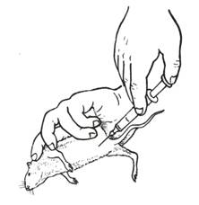

图3 小白鼠的灌胃方法 图4 小白鼠的腹腔注射方法

（5）、腹腔注射(ip)：将小鼠固定后，从下腹部外侧进针，深度较皮下注射深(图4)。常用注射量为0.1～0.2 ml/10g。
大鼠 灌胃、腹腔注射、皮下注射及尾静脉注射与小鼠相似。静脉注射也可在麻醉下行舌下静脉注射。
3、处死方法
（1）、颈椎脱位法：
术者左手持镊子或用拇指、食指固定小鼠头后部，右手捏住鼠尾，用力向后
上方牵拉，听到鼠颈部喀擦声即颈椎脱位，脊髓断裂，鼠瞬间死亡。
（2）、打击法：用手抓住鼠的尾并提起，朝地面用力撞击鼠头致死（也可用小木锤用力打击鼠头
（3）、吸入麻醉法：吸过量的乙醚。
（4）、大量放血法：可采用眼眶动、静脉放血致死。
（5）、空气栓塞法：将空气急速注入静脉致死。小白鼠可注入0.3-0.5ml空气。
（二）蛙和蟾蜍
1、捉拿法：
左手握持蛙或蟾蜍，食指和中指夹住左前肢，拇指压住右前肢；右手将双下肢拉直，左手无名指及小指将其压住而固定。此法用于淋巴囊注射。毁脑和毁脊髓则用左手食指和中指夹持蛙或蟾蜍的头部，拇指和无名指小指握持双下肢，右手持刺针进行操作。
2、给药方法
蛙皮下有数个淋巴囊(图5)，注药易吸收，常用腹淋巴囊。注药时，将蛙四肢固定，使腹部向上，注射针头从蛙大腿上部刺入，经大腿肌层入腹壁肌层，再浅出至腹壁皮下，即是腹淋巴囊。此法可避免药液外漏。注药量一般为0.25～1.0 ml/只。

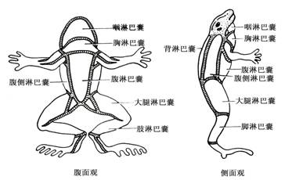
图5 青蛙的淋巴囊分布
3、处死方法
断头、毁脑法： 常用于蛙类。可用剪刀剪去头部或用金属探针经枕骨大孔破坏大脑和脊髓而致死。大鼠和小鼠也可用断头法处死，术者需戴手套，两手分别抓住鼠头与鼠身，拉紧并显露颈部，由助手持剪刀，从颈部剪断头部。
（三）、豚鼠
1、捉拿法：
豚鼠性情温顺不咬人，可用左手直接从背侧握持前部躯干，体重小者用一只手捉持，体重大者宜用双手，右手托住臀部(图6)
2、给药方法
灌胃（见图6）、皮下注射、肌肉注射及腹腔注射方法基本同小鼠，给药量稍多。静脉注射可选后脚掌外侧静脉或颈外静脉。
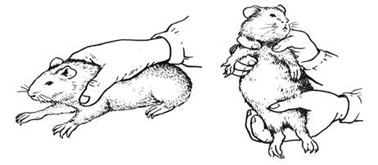
图5 豚鼠的捉拿方法

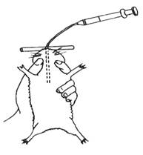
图6 豚鼠的灌胃方法
3、处死方法
豚鼠可采用注射麻醉法，即注射戊巴比妥钠麻醉处死。豚鼠可注射麻醉剂量的3倍以上的量腹腔内注射。还可采用吸入麻醉法。
（四）家兔
1、捉拿法：
用左手抓住颈背部皮肤(抓的面积越大，其吃重点越分散)，将兔提起，以左手托住其臀部，使兔呈坐位(图7)

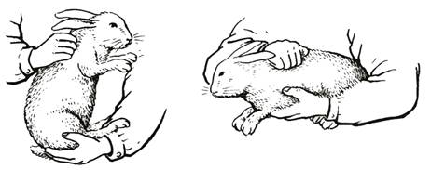

图7 家兔的捉拿方法
2、给药方法
（1）灌胃：一人将兔身固定于腋下，一手固定兔头，另一手将开口器放入兔口。另一人将导尿管从开口器孔插入口内，再慢慢插入食道和胃(图8)。为慎重起见，可将胃管外端放入水中，如无气泡，则可证实导尿管在胃内。灌胃量一般为10 ml/kg。如用兔固定盒，可由一人操作。

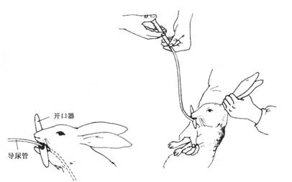

图8 家兔的灌胃方法
（2）、静脉注射：
一人固定兔身和兔头，另一人在兔耳边缘血管(耳缘静脉)扩张后，从静脉末端刺入血管，左手拇指和食指固定针头和兔耳，右手注药(图9)。注药量一般为2 ml/kg，等渗液可达10 ml/kg。
皮下、肌肉、腹腔注射与鼠类相似。常用注药量分别0.5、1.0、5.0 ml/kg。
3、处死方法
采用注射麻醉法：急速注射1.5-2 ml/kg（50 mg/ ml）戊巴比妥钠如兔的耳缘静脉；大量放血法（暴露颈动脉放血）；空气栓塞法（注入10-20 ml空气）。
（五）猫
1、捉拿法：
猫较为温顺，可用一只手捉住猫的颈部皮肤，另一只手托起四肢部抱起(图9)。对凶暴猫，将手慢慢伸入笼内，轻抚猫的背、头、颈部。一只手抓住猫的颈部，取出笼外，另一只手捉住从背到腰部的皮肤。当猫不许手接触它的皮肤时，可用皮手套或用网捉拿。
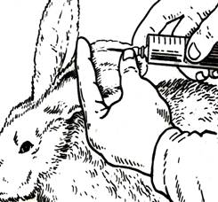 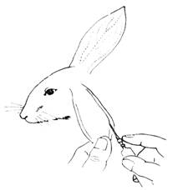

图9 家兔的耳缘静脉注射方法
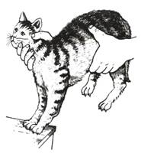
图10 猫的捉拿方法
2、给药方法
与兔基本相同
3、处死方法
采用注射麻醉法：静脉或腹腔内急速注射戊巴比妥钠麻醉剂量的2-3倍；大量放血法（暴露颈动脉放血）；空气栓塞法（注入10-20 ml空气）。
（六）、犬
1、捉拿法：
用一捕犬叉夹住犬颈，另一人用一粗棉带绑住嘴巴，使其不能咬人。如系驯顺犬，可突然捉住两耳，将前足提高，然后绑嘴巴。绑嘴的方法是将扁带绕上下颌一周，在上颌上打一结，然后转向下颌，再作一结，最后将带牵引至头后颈背上打第三结，在此结上须再打一活结以固定之。
2、给药方法
腹腔注射：犬被夹住后，用力将犬的颈、头压在地上，提起侧后肢，将药注入腹腔。
静脉注射：可从后肢外侧小隐静脉或前肢皮下头静脉注射。
3、处死方法
采用注射麻醉法：静脉急速注射戊巴比妥钠100 mg/ kg；大量放血法（暴露股动、静脉放血）；空气栓塞法（注入70-150 ml空气）。

第二节 实验动物的取血方法
一、小鼠和大鼠
1、剪尾取血法：
将清醒鼠装入深颜色的布袋中，将鼠身裹紧，露出尾巴，用酒精涂擦或用温水浸泡使血管扩张，剪断尾尖后，尾静脉血即可流出，用手轻轻地从尾根部向尾尖挤捏，可取到一定量的血液。取血后，用棉球压迫止血。也可采用交替切割尾静脉方法取血。用一锋利刀片在尾尖部切破一段尾静脉，静脉血即可流出，每次可取0.3～0.5 ml，供一般血常规实验。三根尾静脉可替换切割，由尾尖向根部切割。由于鼠血易凝，需要全血时，应事先将抗凝剂置于采血管中，如用血细胞混悬液，则立即与生理盐水混合。
2、眼球后静脉丛取血法：
左手持鼠，拇指与中指抓住颈部皮肤，食指按压头部向下，阻滞静脉回流，使眼球后静脉丛充血，眼球外突。右手持1％肝素溶液浸泡过的自制吸血器，从内呲部刺入，沿内下眼眶壁，向眼球后推进4～5 mm，旋转吸血针头，切开静脉丛，血液自动进入吸血针筒，轻轻抽吸血管(防止负压压迫静脉丛使抽血更困难)，拔出吸血针，放松手压力，出血可自然停止。也可用特制的玻璃取血管(管长7～10 cm，前端拉成毛细管，内径0.1～1.5 mm，长为1 cm，后端管径为0.6 cm)。必要时可在同一穿刺孔重复取血。此法也适用豚鼠和家兔。
3、眼眶取血法：
左手持鼠，拇指与食指捏紧头颈部皮肤，使鼠眼球突出，右手持弯镊或止血钳，钳夹一侧眼球部，将眼球摘出，鼠倒置，头部向下，此时眼眶很快流血，将血滴入预先加有抗凝剂的玻璃管内，直至流血停止。此法由于取血过程中动物未死，心脏不断跳动，一般可取鼠体重4％～5％的血液量，是一种较好的取血方法，但只适用一次性取血。
4、心脏取血：
动物仰卧固定于鼠板上，用剪刀将心前区毛剪去，用碘酒、酒精消毒此处皮肤，在左侧第3～4肋间用左手食指摸到心搏，右手持连有4～5号针头的注射器，选择心搏最强处穿刺，当针头正确刺入心脏时，鼠血由于心脏跳动的力量，血自然进入注射器。
5、断头取血：
实验者带上棉手套，用左手抓紧鼠颈部位，右手持剪刀，从鼠颈部剪掉鼠头迅速将鼠颈端向下，对准备有抗凝剂的试管，收集从颈部流出的血液，小鼠可取血0.8～1.2 ml，大鼠可取血5～10 ml。
6、颈动静脉、股动静脉取血：
麻醉动物背位固定，一侧颈部或腹股沟部去毛，切开皮肤，分离出静脉或动脉，注射针沿动静脉走向刺入血管。20 g小鼠可抽血0.6 ml，300 g大鼠可抽血8 ml。也可把颈静脉或颈动脉用镊子挑起剪断，用试管取血或注射器抽血，股静脉连续多次取血时，穿刺部位应尽量靠近股静脉远心端。
二、豚鼠
1、心脏取血：
需二人协作进行，助手以两手将豚鼠固定，腹部面向上，术者用左手在胸骨左侧触摸到心脏搏动处，一般在第4～6肋间、选择心跳最明显部位进针穿刺。针头进入心脏，则血液随心跳而进入注射器内，取血应快速，以防在试管内凝血。如认为针头已刺入心脏，但还未出血时，可将针头慢慢退出一点即可。失败时应拔出重新操作，切忌针头在胸腔内左右摆动，以防损伤心脏和肺脏而致动物死亡。此法取血量大，可反复采血。
2、背中足静脉取血：
助手固定动物，将其右或左后肢膝关节伸直提到术者面前，术者将动物脚背用酒精消毒，找出背中足静脉，以左手的拇指和食指拉住豚鼠的趾端，右手拿注射针刺入静脉，拔针后立即出血，呈半球状隆起，用纱布或棉花压迫止血。可反复取血，两后肢交替使用。
三、家兔
1、心脏取血：
将动物仰卧在兔板上，剪去心前区毛，用碘酒、酒精消毒皮肤。用左手触摸胸骨左缘第3～4肋间隙，选择心脏跳动最明显处作穿刺点，右手持注射器，将针头插入胸腔，通过针头感到心脏跳动时，再将针头刺进心脏，然后抽出血液。
2、耳缘静脉取血：
选好耳缘静脉，拔去被毛，用二甲苯或75％酒精涂擦局部，小血管夹子夹紧耳根部，使血管充血扩张．术者持粗针头从耳尖部的血管逆回流方向入静脉取血，或用刀片切开静脉，血液自动流出，取血后用棉球压迫止血，一般取血量为2～3 ml，压住侧支静脉，血液更容易流出，取血前耳缘部涂擦液体石蜡，可防止血液凝固。
3、耳中央动脉取血：
免置入固定箱内，用手揉擦耳部，使中央动脉扩张。左手固定兔耳，右手持注射器，中央动脉末端进针，与动脉平行，向心方向刺入动脉。一次取血量为15 ml，取血后棉球压迫止血。注意兔中央动脉易发生痉挛性收缩。抽血前要充分使血管扩张，在痉挛前尽快抽血，抽血时间不宜过长。中央动脉末端抽血比较容易，耳根部组织较厚，抽血难以成功。
4、股静脉取血：
行股静脉分离手术，注射器平行于血管，从股静脉下端向向心端方向刺入，徐徐抽动针栓即可取血。抽血完毕后，要注意止血。股静脉易止血，用干纱布轻压取血部位即可。若连续多次取血，取血部位应尽量选择离心端。
5、颈静脉取血：
将兔固定于兔箱中，倒置使兔头朝下，在颈部上l/3的静脉部位剪去被毛，用碘酒、酒精消毒，剪开一个小口，暴露颈静脉，注射器向向心端刺入血管，即可取血。此处血管较粗，很容易取血，取血量也较多，一次可取10 ml以上，用干纱布或棉球压迫取血部位止血。
四、猫
从前肢皮下头静脉、后肢股静脉、耳缘静脉取血，需大量血液时可从颈静脉取血。
五、犬
1、心脏取血：
犬心脏取血方法与兔相似。将犬麻醉固定于手术台上，暴露胸部，剪去左侧3～5肋间被毛，碘酒、酒精消毒局部，术者触摸心搏最明显处，避开肋骨进针，一般在胸骨左缘外1 cm第4肋间处可触到，用6～7号针头注射器取血，要垂直向背部方向进针。当针头接触到心脏时，即有搏动感觉。针头进入心腔即有血液进入注射器。一次可采血20 ml左右。
2、小隐静脉和头静脉取血：
（1） 小隐静脉：从后肢外踝后方走向外上侧，头静脉位于前肢脚爪上方背侧正前位。剪去局部被毛，助手握紧腿，使皮下静脉充盈，术者按常规穿刺即可抽出血。
（2） 颈静脉取血：犬以侧卧位固定于犬台上，剪去颈部被毛，常规消毒。助手拉直颈部，头尽量仰。术者左手拇指压住颈静脉入胸腔处，使颈静脉曲张。右手持注射器，针头与血管平行，从远心端向向心端刺入血管，颈静脉在皮下易滑动，穿刺时要拉紧皮肤，固定好血管，取血后棉球压迫止血。
3、股动脉取血：
麻醉犬或清醒犬背位固定于犬台上，助手将犬后肢向外拉直，暴露腹股沟，剪去被毛，常规消毒，并用左手食指、中指触摸动脉搏动部位，并固定好血管，右手持注射器，针头与皮肤呈45°角，由动脉搏动最明显处直接刺入血管，抽取所需血液量，取血后，需较长时间压迫止血。
第三节 实验动物麻醉
- 麻醉药的选择
（一）、理想的麻醉药应具备下列三个条件：
  - 麻醉完善，实验过程中动物无挣扎或呜叫现象，麻醉时间大致满足实验要求。
  - 对动物的毒性及所观察的指标影响最小。
  - 使用方便。麻醉药需根据动物的种类和不同实验手术的要求选择，麻醉必须适度，过浅或过深都会影响手术或实验的进程和结果。
（二）、常用麻醉有下列两种形式：
1、局部麻醉
常用5～10 g/l普鲁卡因，动物实验中多采用局部皮下浸润麻醉。剂量按所需麻醉面积的大小而定，一般不超过50 mg/kg。
2、全身麻醉
（1） 吸入麻醉 乙醚(ether)为吸入性麻醉药，可用于各种动物，尤其是时间短的手术或实验。将乙醚滴在棉球上放入玻璃罩内，利用其挥发的性质，经呼吸道进入肺泡，对动物进行麻醉。吸入后约15～20 min开始发挥作用。其优点：麻醉深度易于掌握，比较安全，术后动物苏醒较快。缺点：需要专人管理，在麻醉初期常出现强烈兴奋现象，对呼吸道有较强的刺激作用，使粘液分泌增加，易阻塞呼吸道而发生窒息。对于经验不足的操作者，用乙醚麻醉动物时，容易因麻醉过深而致动物死亡。另外乙醚易燃、易爆，对人亦有作用，使用时应避火、通风，并注意安全。（已少用）
（2） 注射麻醉
巴比妥类 各种巴比妥类药物的吸收和代谢速度不同，其作用时间亦长短不一。戊巴比妥钠(sodium pentobarbital)在实验中最为常用。该品为白色粉末，常配成1％～3％水溶液由静脉或腹腔给药。一次给药麻醉的有效作用时间持续为3～5 h，属中效巴比妥类。静脉注射时，前1/3剂量可快速注射，以快速度过兴奋期；后2/3剂量则应缓慢注射，并密切观察动物的肌肉紧张状态、呼吸频率和深度及角膜反射。动物麻醉后，常因麻醉药作用、肌肉松弛和皮肤血管扩张，致使体温缓慢下降，所以应设法保温。硫喷妥钠(sodillm thiopental)为浅黄色粉末，其水溶液不稳定，故需在使用之前临时配制成2.5％～5％溶液经静脉注射。—次给药可维持0.5～1 h。实验时间较长时可重复给药，维持量为原剂量的1/l0～1/5。适用于较短时程的实验，属短效或超短效类。巴比妥类对呼吸中枢有较强的抑制作用，麻醉过深时，呼吸活动可完全停止。故应注意防止给药过多、过快。对心血管系统也有复杂的影响，故这类药物不用于研究心血管功能的实验动物麻醉。
乌拉坦(urethane) 又名氨基甲酸乙酯，作用性质温和，易溶于水，对动物麻醉作用强大而迅速，安全范围大，多数动物实验都可使用，更适用于小动物麻醉。可导致较持久的浅麻醉，对呼吸无明显影响。优点是价廉，使用简便，—次给药可维持4～5 h，且麻醉过程较平稳，动物无明显挣扎现象；缺点是苏醒慢，麻醉深度和使用剂量较难掌握。乌拉坦对兔的麻醉作用较强，是家兔急性实验常用的麻醉药，对猫和犬则奏效较慢，在大鼠和兔能诱发肿瘤，不宜用于长期存活的慢性实验动的麻醉，本药易溶于水，使用时配成10％～25％溶液。若注射剂量过大，则可致动物血压下降，且对呼吸影响也很大。用此药麻醉时动物保温尤为重要。
氯醛糖 本药溶解度较小，常配成1％水溶液。使用前需先在水浴锅中加热，使其溶解，但加热温度不宜过高，以免降低药效。本药安全范围大，能导致持久的浅麻醉，对自主神经中枢无明显抑制作用，对痛觉的影响也小，故特别适用于研究要求保留生理反射(如心血管反射)或神经系统反应的实验。
实验中常将氯醛糖与乌拉坦混合使用。以加温法将氯醛糖溶于25％的乌拉坦溶液内，使氯醛糖浓度为5％。犬和猫静脉注射剂量为1.5～2 m1/kg混合液，其中氯醛糖剂量为75～100 mg/kg。兔也可用此剂量做静脉注射。
非挥发性麻醉药的优点：
使用简便，一次给药(硫喷妥钠除外)可维持较长时间的麻醉状态，手术和实验过程中不需要专人管理麻醉，而且麻醉过程比较平稳，动物无明显挣扎现象。
缺点：苏醒较慢。
二、各种动物的麻醉方法
1、 小白鼠 根据需要选用吸入麻醉或注射麻醉。注射麻醉时多采用腹腔注射法。
2、 大白鼠 多采用腹腔麻醉，也可用吸入麻醉。
3、 豚鼠 可进行腹腔麻醉，也可将药液注入背部皮下。
4、 猫 多用腹腔麻醉，也可用前肢或后肢皮下静脉注射法。
5、 家兔 多采用耳缘静脉麻醉。注射麻醉药时应先快后慢，并密切注意家兔的呼吸及角膜反射等变化。
6、 犬 多用前肢或后肢皮下静脉注射。
表1 常用注射麻醉药物的剂量与给药途径
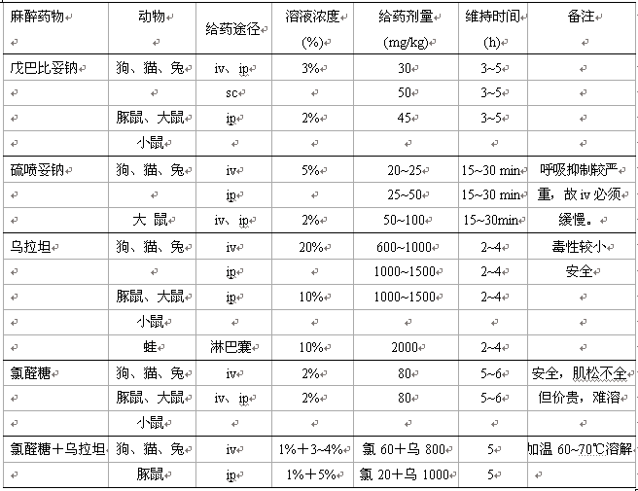
三、麻醉动物注意事项
1、不同动物个体对麻醉药的耐受性不同。因此在麻醉过程中，除参照上述一般药物用量标准外，还必须密切注意动物的状态，以决定麻醉药的用量。
2、注意麻醉的深浅，根据呼吸的深度和快慢、角膜反射的灵敏度、有无四肢和腹壁肌肉的紧张性以及皮肤夹捏反应等进行判断。当呼吸突然变深变慢、角膜反射的灵敏度明显下降或消失、四肢和腹壁肌肉松弛、皮肤夹捏无明显疼痛反应时，应立即停止给药。
3、静脉注药时应坚持先快后慢的原则，避免动物因麻醉过深而死亡。麻醉过深时，最易观察到的是呼吸减慢甚至停止，但仍有心跳。此时应立即进行人工呼吸。可用手有节奏地压迫和放松胸廓，或推压腹腔脏器使膈上、下移动，以证肺通气，与此同时迅速做气管切开，并插入气管套管，连接人工呼吸机以代替徒手人工呼吸，直至主动呼吸恢复。还可给予苏醒剂以促进恢复，常用的苏醒剂有咖啡因(1 mg/kg)、尼可刹米(2～5 mg/kg)和洛贝林(0.3～1 mg/kg)等。心跳停止时应进行心脏按摩，注射温热生理盐水和肾上腺素。
4、实验过程中如麻醉过浅，可临时补充麻醉药，但一次补充剂量不宜超过总量的1/5。
第四节 实验动物剂量
一、给药剂量的确定
在观察一个药物的作用时，应该给动物多大的剂量是实验开始时应确定的一个重要问题。剂量太小，作用不明显；剂量太大，又可能引起动物中毒死亡。给药剂量可以按下列方法来确定：
1、 根据有关文献、实验教材、实验参考书提供的药物剂量。由于药物批号不同、动物、环境条件的差异，必要时通过预备实验调整用药剂量。
2、 根据临床常用有效剂量换算成实验动物剂量。
(1) 对于新药剂量的确定，先用小鼠粗略地探索中毒剂量或致死剂量，然后用小于中毒量的剂量，或取致死量的若干分之一为应用剂量，一般为1/10～1/5。通过预试来确定。
(2) 植物药粗制剂的剂量多按生药折算。
(3) 化学药品可参考化学结构相似的已知药物，特别是其结构和作用都相似的药物剂量。
(4) 确定剂量后，如第一次实验的作用不明显，动物也没有中毒的表现(如体重下降、精神不振、活动减少或其它症状)，可以加大剂量再次实验。如出现中毒现象，作用也明显，则应降低剂量再次实验。一般情况下，在适宜的剂量范围内，药物的作用常随剂量的加大而增强。所以，有条件时最好同时用几个剂量作实验，以便迅速获得有关药物作用的较完整的资料。如实验结果出现剂量与作用强度之间毫无规律时，则更应慎重分析。
(5) 用大动物进行实验时，开始的剂量可采用给鼠类剂量的1/15～1/2，以后可根据动物的反应调整剂量。
(6) 确定动物给药剂量时，要考虑给药动物的年龄大小和体质强弱。一般确定的给药剂量是用于成年动物，幼小动物应减小剂量。
(7) 确定动物给药剂量时，要考虑因给药途径不同，所用剂量也不同。如口服量为100时，灌肠量应为100～200，皮下注射量为30～50，肌肉注射量为25～30，静脉注射量为25。
二、实验动物与人用药量的换算
人与动物对同一药物的耐受性相差很大，一般说来，动物的耐受性要比人大，也就是单位体重的用药量动物比人要大。各种药物在人的用量，很多书上可查到，但动物用药量可查的书较少，一般动物用的药物种类远不如人用的那么多。因此必须将人的用药量换算成动物的用药量。
一般可按下列比例换算：人用药量为1，小鼠、大鼠为25～50，兔、豚鼠为15～20，犬、猫为5～10。也可按以下方法进行人与不同种类动物之间药物剂量的换算。
按体表面积直接计算法：
1、人体体表面积计算法：计算我国人的体表面积，一般认为许文生公式较适宜，即
体表面积(m2) = 0.0061×身高(cm)+ 0.0128×体重(kg)－0.1529。
2、 动物的体表面积计算：有许多种方法，在需要由体重推算体表面积时，一般认为Meeh-Rubner公式较为适用，即：
A(体表面积，m2) = K×(W2/3/10000)
式中W为体重，以g计算；K为一常数，随动物种类而不同，小鼠和大鼠为9.1、豚鼠9.8、家兔10.1、猫9.8、犬11.2、猴11.8、人 10.6(上列 K值各家报道略有出入)。
应当指出，这样计算出来的体表面积还是一种粗略的估计值，不一定完全符合于每个动物的实测数值。
例：某利尿药大白鼠灌胃给药时的剂量为250 mg/kg，试粗略估计犬灌胃给药时可以试用的剂量。
解：实验用大白鼠的体重一般在200 g左右，其体表面积(A)为：
A = 9.1×(2002/3/10000) = 0.031m2
250 mg/kg的剂量如改以 mg/m2表示，即为：
(250×0.2)/0.031 = 1608 mg/m2
实验用犬的体重一般在10 kg左右，其体表面积(A)为：
A = 11.2×100002/3/10000 = 0.5198m2
于是犬的适当试用剂量为1608×0.5198/10 = 84 mg/kg。

